职业生涯发展报告 - 董俊毅
一、学生基本信息
姓名：董俊毅
学历：本科
专业：计算机科学与技术
技能：Java, Python, SpringBoot, MyBatis, HTML, CSS, JavaScript, Vue, MySQL, Git
证书：
综合竞争力评分：65分
评分理由：具备扎实的技术基础和一定的组织能力，但缺乏项目、竞赛和证书等关键竞争力要素，综合竞争力中等。
二、人岗匹配分析
目标岗位：软件测试
综合匹配度：90.7%
维度 | 匹配度
基础要求 | 70.0%
职业技能 | 100.0%
职业素养 | 92.5%
发展潜力 | 90.0%
技能匹配 | 100.0%
证书匹配 | 100.0%
创新匹配 | 98.7%
学习匹配 | 85.0%
抗压匹配 | 87.4%
沟通匹配 | 98.9%
学历匹配 | 100.0%
专业匹配 | 0.0%
经验匹配 | 100.0%
语言匹配 | 100.0%
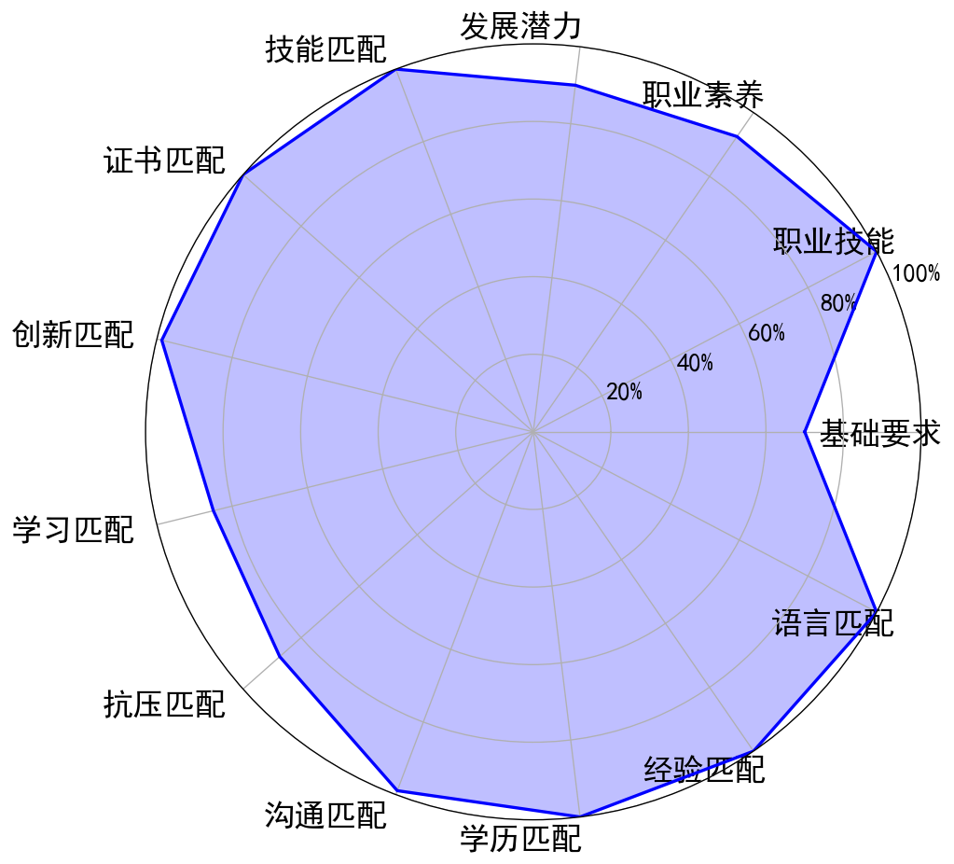
三、职业目标与路径规划
推荐职业目标：软件测试
晋升路径：高级软件测试工程师 → 测试经理 → 质量保障总监
横向换岗路径：DevOps工程师、自动化测试工程师、软件开发工程师
四、区域机会分析
区域 | 招聘数量 | 平均薪资(K) | 主要城市
西部 | 106 | 7.2 - 10.6K | 西安-雁塔区, 重庆-渝北区, 成都-锦江区
东部 | 182 | 8.3 - 13.0K | 深圳-龙岗区, 北京-海淀区, 深圳-南山区
中部 | 67 | 7.3 - 11.1K | 郑州-管城回族区, 郑州-金水区, 南昌-红谷滩区
东北 | 22 | 6.2 - 8.8K | 大连-甘井子区, 沈阳-浑南区, 哈尔滨-南岗区
五、差距分析
学生能力与岗位要求基本匹配，但仍需在细节上进一步优化。
六、PDCA发展计划
Plan：
1. 职业目标：获得软件测试岗位的offer
2. 学术/技能目标：掌握软件测试相关知识和工具，提升测试用例设计能力
3. 平台/资源：利用学校就业指导中心、招聘网站、测试社区等资源
4. 个人能力提升目标：提高创新能力至4/5，提升沟通能力至4/5，增强抗压能力至4/5
5. 时间规划：在6个月内完成职业准备并投递简历
Do：
1. 具体行动1：学习软件测试理论知识，包括测试流程、测试类型、测试方法等
2. 具体行动2：掌握自动化测试工具如Postman、Selenium、JMeter等
3. 具体行动3：参与线上或线下软件测试项目，积累实际经验
4. 具体行动4：每周至少投入5小时进行测试相关技能学习和实践
5. 具体行动5：参加软件测试相关的讲座或培训课程，拓展行业认知
Check：
1. 评估周期：每两周进行一次进度回顾
2. 评估指标：测试工具掌握程度、项目参与情况、技能提升情况
3. 偏差识别：分析学习进度滞后或技能掌握不牢的原因，如时间管理问题或学习方法不当
Act：
1. 备选方案：若短期内未找到合适实习机会，可考虑参与开源项目或兼职测试工作
2. 资源补充：寻求导师或行业前辈的建议，获取更多测试岗位信息和面试技巧
3. 调整计划：根据评估结果优化学习内容和时间安排，强化薄弱环节
七、岗位调动建议
学生目前具备扎实的编程基础和一定的项目经验 适合向软件测试方向转型。为了实现职业发展目标 需要从技能提升、证书考取、项目积累和人脉拓展等方面入手。
1. 如何晋升到更高岗位
首先需要掌握软件测试相关的专业知识 包括测试理论 测试方法 测试流程以及常用的测试工具如Postman Selenium JMeter等。同时应学习自动化测试框架如TestNG Pytest Robot Framework等 提高测试效率。建议考取ISTQB认证以增强专业性。在工作中要注重积累测试用例设计 缺陷跟踪和测试报告编写的经验 并逐步参与更复杂的项目。随着经验的增长 可以尝试带领小团队或主导测试工作 为晋升到测试经理打下基础。最终目标是成为质量保障总监 需要具备战略思维和管理能力 通过参加行业会议和培训提升综合素质。
2. 如何转换到相关岗位
如果希望转向DevOps工程师 自学持续集成/持续交付（CI/CD）工具如Jenkins GitLab CI Docker Kubernetes等 同时了解运维相关知识。若想转自动化测试工程师 则需深入学习自动化测试脚本编写和测试框架搭建。对于软件开发工程师方向 应加强代码编写能力和系统设计能力 增加实际开发项目经验。可以参与开源项目或自己动手开发小型应用来提升实战能力。此外 多与行业内人士交流 通过LinkedIn等平台建立联系 参加技术沙龙和招聘会 获取更多机会。同时关注行业动态 学习新技术保持竞争力。
八、学习资源推荐
您的能力与岗位要求基本匹配，建议通过项目实践进一步提升综合能力。
九、评估周期与动态调整
建议每3-6个月进行一次自我评估，根据学习进度和行业变化调整计划。

内容由AI生成，请仔细甄别

